PATVIRTINTA
Kaišiadorių rajono savivaldybės tarybos 2025 m. sausio 30 d. sprendimu Nr. V17E-15


Kaišiadorių rajono savivaldybės 2023 metų visuomenės sveikatos stebėsenos ataskaita


2024

TURIRRR
Turinys

ĮVADAS 3
DEMOGRAFINĖ SITUACIJA 4
Sveikata savivaldybėje. 6
2023 METŲ KAIŠIADORIŲ R. SVEIKATOS IR SU SVEIKATA SUSIJUSIŲ RODIKLIŲ PROFILIS 7
SAVIVALDYBĖS PRIORITETINIŲ PROBLEMŲ ANALIZĖ 13
1. Prioritetinė problema. 13
Išorinės mirties priežastys 13
2. Prioritetinė problema. 17
Nusikalstamos veikos, susijusios su narkotikais 17
3. Prioritetinė problema. 18
Gyventojų mirtingumas nuo cerebrovaskulinių ligų, dalyvavimas ŠKL programoje 18
SAVIVALDYBĖS GYVENSENOS STEBĖSENOS RODIKLIAI 23
2024 M. KAIŠIADORIŲ R. SAV. MOKYKLINIO AMŽIAUS VAIKŲ GYVENSENOS TYRIMO REZULTATAI 23
IŠVADOS 27
REKOMENDACIJOS 27

ĮVADAS

Visuomenės sveikatos stebėsena Kaišiadorių r. savivaldybėje vykdoma vadovaujantis Bendraisiais savivaldybių visuomenės sveikatos stebėsenos nuostatais, patvirtintais Lietuvos Respublikos sveikatos apsaugos ministro 2003 m. rugpjūčio 11 d. įsakymu Nr. V-488 „Dėl Bendrųjų savivaldybių visuomenės sveikatos stebėsenos nuostatų patvirtinimo“. Pateikiami rodikliai atspindi, kaip įgyvendinami Lietuvos sveikatos 2014–2025 m. strategijos (LSS) tikslai ir jų uždaviniai.
2023 m. Kaišiadorių rajono savivaldybės visuomenės sveikatos stebėsenos ataskaita parengta pagal sukurtą savivaldybių visuomenės sveikatos stebėsenos modelį. Ataskaitoje analizuojamas 51 visuomenės sveikatai reikšmingas rodiklis, vaikų gyvensenos tyrimo (atliekamas periodiškai, kas 4 metus) rodikliai. Rodiklio reikšmė leidžia kasmet vertinti rodiklio pokyčių kryptį ir aprėptį savivaldybėje; kasmet vertinti rodiklio reikšmės atitiktį išsikeltam savivaldybės siekiniui; palyginti savivaldybės rodiklio reikšmę su Lietuvos ir kitų savivaldybių vidurkiu.
Visuomenės sveikatos stebėsenos savivaldybėje tikslas – nuolat rinkti, analizuoti ir interpretuoti visuomenės sveikatą apibūdinančius rodiklius bei tinkamai informuoti savivaldybės politikus, siekiant efektyvaus valstybinių (valstybės perduotų savivaldybėms) bei savarankiškų visuomenės sveikatos priežiūros funkcijų įgyvendinimo savivaldybės teritorijoje. Savivaldybės visuomenės sveikatos stebėsenos ataskaitos tikslas – pateikti pagrindinius savivaldybės gyventojų sveikatą atspindinčius rodiklius, jų dinamiką ir jų pagrindu pateikti rekomendacijas bei prioritetines kryptis savivaldybės plėtros plano siekiniams, strateginio veiklos plano priemonėms.
Pateikiami rodikliai iš Valstybės deleguotų savivaldybėms visuomenės sveikatos stebėsenos pagrindinių rodiklių sąrašo ataskaitų atspindi, kaip įgyvendinami Lietuvos sveikatos programos tikslai. Rodikliai skaičiuojami 1, 1000, 10 000 ir 100 000 gyventojų arba pateikiami procentais. Naudotas vidutinis 2023 m. gyventojų skaičius.
Ataskaita parengta naudojant oficialius statistikos šaltinius:
- Lietuvos statistikos departamento Oficialiosios statistikos portalą;
- Visuomenes sveikatos stebėsenos informacinę sistemą sveikstat.hi.lt.

DEMOGRAFINĖ SITUACIJA

2023 m. pradžioje Kaišiadorių rajone gyveno 29 817 gyventojų, iš jų 18 343 (61,5 proc.) – kaimo vietovėse (1 pav.). Per metus gyventojų skaičius rajone padidėjo 1,7 proc. (520 gyventojų). Minėtais metais Kaišiadorių r. sav. gimė mažiausiai kūdikių nuo 2014-ųjų – 156 kūdikiai (2014 m. – 275), užfiksuota 457 gyventojų mirtys. Kaišiadorių r. sav. gyvenančių vyrų ir moterų dalis žymiai nesiskyrė (atitinkamai 50,8 ir 49,2 proc.). Gyventojų amžiaus struktūra panaši į bendrą šalies gyventojų struktūrą. Didžiąją dalį gyventojų sudarė darbingo amžiaus kaišiadoriečiai – 65 proc., vaikai (0–17 m.) – 15 proc., kas penktas gyventojas buvo pensinio amžiaus (65+) (20 proc.). Detaliau analizuojant procentinius rodiklius pagal amžių, pastebima, kad 2023 m. pradžioje Kaišiadorių r. sav. daugiau nei šalyje gyveno 15–75 m. amžiaus vyrų, o 1–14 m. 30–44 m. moterų procentinė dalis buvo mažesnė už Lietuvos (2 pav.). 0–14 m. amžiaus Kaišiadorių r. sav. gyventojų abiejų lyčių procentinė išraiška buvo mažesnė už Lietuvos rodiklį. Vidutinė tikėtina gyvenimo trukmė (toliau – VTGT) 2023 m. siekė 74,9 m. (2022 m. – 72,6 m.). Nuo 2014 m. ilgiausia VTGT užfiksuota 2018 m. (75,8 m.).

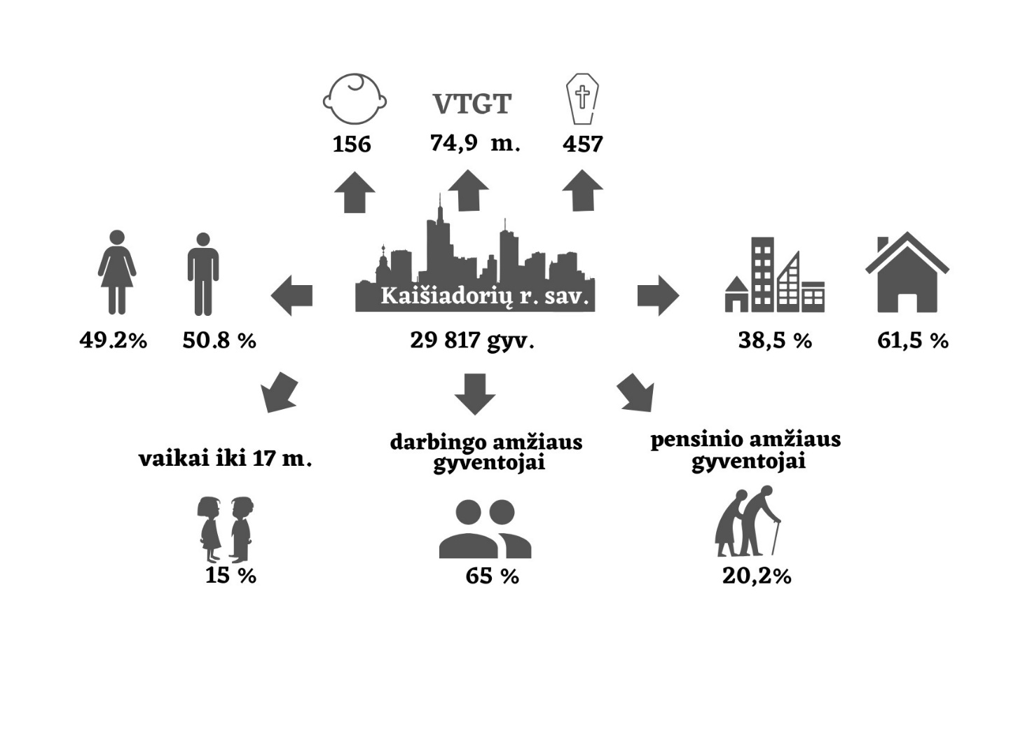
1 pav. 2023 m. pradžioje nuolatinių gyventojų skaičius Kaišiadorių r. sav.
Šaltinis: Lietuvos statistikos departamentas, Visuomenės sveikatos stebėsenos informacinė sistema
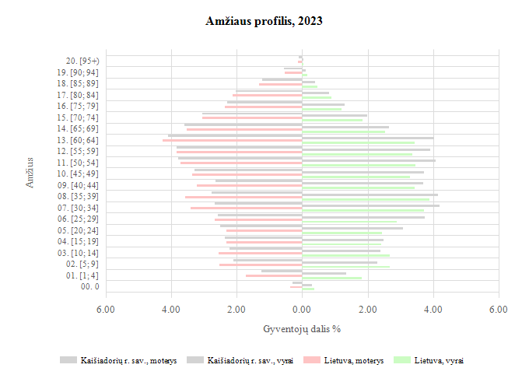
2 pav. Kaišiadorių r. savivaldybės demografinis medis 2023 m.
Šaltinis: Visuomenės sveikatos stebėsenos informacinė sistema

Analizuojant socialinių veiksnių rodiklius, pastebima, kad 2023 m. užfiksuotas mažiausias mokyklinio amžiaus vaikų, nesimokančių mokyklose, rodiklis, paauglių (15–17 m.) gimdymų sk. (1000 mot.) ir ilgalaikio nedarbo lygio, darbo ir jėgos procentas per paskutinius 10 metų.

Sveikata savivaldybėje.

2023 m. Kaišiadorių r. sav. vyravo aukšti mirtingumo dėl išorinių priežasčių rodikliai: nemažėjantis savižudybių sk., užfiksuota mirčių atvejų nuo nukritimų, paskendimo, transporto įvykiuose. Nepakankamas prevencinių programų prieš lėtines neinfekcines ligas įgyvendinimas lėmė aukštą gyventojų mirtingumą nuo kraujotakos sist., ypatingai nuo cerebrovaskulinių ligų. Nusikalstamos veikos, susijusios su narkotikais, išlieka viena opiausių problemų sveikatos statistikoje. Užfiksuoti pavieniai mirčių atvejai nuo narkotikų sąlygotų priežasčių.

Minėtais metais visuomenės sveikatos stebėsenos duomenų sistemoje pastebėti teigiami rodiklių pokyčiai. Kūdikių, išimtinai žindytų iki 6 mėn. amžiaus, procentas buvo vienas didžiausių nuo 2017 m. Neužfiksuota nė vieno pėsčiųjų mirčių ar asmenų, žuvusių ar sunkiai sužalotų darbe atvejo, mažėjo mirčių nuo alkoholio sąlygotų priežasčių atvejų. 2023 m. neužfiksuota nė vieno sergamumo vaistams atsparia tuberkulioze atvejo.

2023 METŲ KAIŠIADORIŲ R. SVEIKATOS IR SU SVEIKATA SUSIJUSIŲ RODIKLIŲ PROFILIS
Strategijoje iškeltų tikslų ir uždavinių įgyvendinimo savivaldybėse stebėsenai parengtas
baigtinis pagrindinių rodiklių sąrašas, kurį sudaro 51 unifikuotas rodiklis, apibūdinantis strategijos siekinius. Rodikliai pateikti 2023 metų Kaišiadorių r. sav. sveikatos ir su sveikata susijusių rodiklių profilyje.
2023 metų Kaišiadorių r. sav. sveikatos ir su sveikata susijusių rodiklių profilio lentelės stulpelių pavadinimų paaiškinimai:

Savivaldybės reikšmės:
- tendencija – skaičiuojama pastariesiems penkeriems metams nuo analizuojamų metų;
 | Nekinta |  | Didėja |  | Mažėja
2) rodiklis – savivaldybės rodiklio reikšmė 2023 m.
- 12 rodiklių reikšmių, kai stebimas rodiklis atspindi geriausią situaciją, žymimos žalia spalva;
- 12 rodiklių reikšmių, kai stebimas rodiklis rodo blogiausią situaciją, žymimos raudona spalva;
- kitos rodiklių reikšmės vertinamos kaip atitinkančios Lietuvos vidurkį, jos žymimos geltona spalva;
3) kiekis – savivaldybės atvejų skaičius;
4) 3 metų vidurkis – savivaldybės 3 metų rodiklio reikšmės vidurkis;
5) santykis – savivaldybės 2023 m. rodiklio reikšmės santykis su Lietuvos 2023 m. rodiklio vidurkio reikšme;

Lietuvos reikšmės:
1) rodiklis – Lietuvos rodiklio reikšmė 2023 m.
2) blogiausia – blogiausia rodiklio reikšmė iš visų 60 savivaldybių;
3) sritis – savivaldybės rodiklio reikšmė lyginama su Lietuvos rodiklio reikšmės pasikliautinuoju intervalu ir, jei savivaldybės reikšmė patenka į Lietuvos pasikliautinų intervalų ribą, žymima geltonai;
- šviesiai pilka kairėje – 25 proc. savivaldybių, kurių rodiklių reikšmės blogiausios;
- tamsiai pilka viduryje – 50 proc. savivaldybių, kurių rodiklių reikšmės patenka į Lietuvos
rodiklio reikšmės pasikliautinąjį intervalą;
- šviesiai pilka dešinėje – 25 proc. savivaldybių, kurių rodiklių reikšmės geriausios;
4) geriausia – geriausia rodiklio reikšmė iš visų 60 savivaldybių.
Sutrumpinimų paaiškinimai:
SMR – standartizuotas mirtingumas.

Rodiklio pavadinimas | Savivaldybės reikšmės |  |  |  |  | Lietuvos reikšmės
 | Tend. | Rod. | Kiekis | 3 metų vidurkis | Sant. | Rod. | Blog. | Sritis | Ger.
Strateginis tikslas
Vidutinė tikėtina gyvenimo trukmė, kai amžius 0 (HI skaičiavimai) |  | 74.9 | 75 | 73.3 | 0.97 | 77.5 | 71.1 |  | 80.5
Išvengiamas mirtingumas, proc. – pagal jungtinį EBPO ir Eurostato sąrašą |  | 77.6 | 159 | 72.1 | 1.01 | 76.7 | 86.9 |  | 69.4
1 tikslas. Sukurti saugesnę socialinę aplinką, mažinti sveikatos netolygumus ir socialinę atskirtį
1.1. Sumažinti skurdo lygį ir nedarbą
Savižudybių sk. (X60-X84) 100 000 gyv. |  | 37.4 | 11 | 37.3 | 1.91 | 19.6 | 74.0 |  | 0.0
SMR nuo tyčinio savęs žalojimo (X60-X84) 100 000 gyv. |  | 34.7 | 11 | 35.4 | 1.85 | 18.8 | 71.2 |  | 0.0
Bandymų žudytis skaičius (X60–X64, X66–X84) 100 000 gyventojų |  | 34.0 | 10 | 40.7 | 0.77 | 44.4 | 89.8 |  | 9.9
Mokyklinio amžiaus vaikų, nesimokančių mokyklose, skaičius 1 000 moksl. |  | 42.2 | 103 | 51.6 | 0.76 | 55.2 | 192.6 |  | 30.1
Ilgalaikio nedarbo lygis, darbo jėgos % |  | 1.2 | 234 | 2.7 | 0.71 | 1.7 | 4.1 |  | 0.3
Gyv. skaičiaus pokytis 1000 gyv. |  | -25.4 | -749 | -8.9 | -2.54 | 10.0 | -25.4 |  | 55.5
1.2. Sumažinti socialinę ekonominę gyventojų diferenciaciją šalies ir bendruomenių lygmeniu
Mirt. nuo išorinių priežasčių (V00-Y98) 100 000 gyv. |  | 135.9 | 40 | 127.6 | 1.73 | 78.7 | 200.3 |  | 50.1
SMR nuo išorinių priežasčių (V00-Y98) 100 000 gyv. |  | 125.6 | 40 | 120.2 | 1.66 | 75.8 | 172.2 |  | 47.9
Mokinių, gaunančių nemokamą maitinimą, sk. 1000 moksl. |  | 365.3 | 1206 | 350.3 | 1.04 | 352.1 | 630.3 |  | 199.7
Socialinės pašalpos gavėjų sk. 1000 gyv. |  | 24.4 | 718 | 23.6 | 1.02 | 23.9 | 79.7 |  | 4.2
Serg. tuberkulioze (A15-A19) 100 000 gyv. (TB registro duomenys) |  | 10.2 | 3 | 16.9 | 0.47 | 21.6 | 84.4 |  | 0.0
Sergamumas tuberkulioze (+ recidyvai) (A15-A19) 100 000 gyv. (TB registro duomenys) |  | 10.2 | 3 | 20.3 | 0.41 | 24.6 | 98.5 |  | 0.0
2 tikslas. Sukurti sveikatai palankią fizinę darbo ir gyvenamąją aplinką
2.1. Kurti saugias darbo ir sveikas buities sąlygas, didinti prekių ir paslaugų vartotojų saugumą
Asmenų, žuvusių ar sunkiai sužalotų darbe, sk. 10 000 gyv. |  | 0.0 | 0 | 0.3 | 0.00 | 0.9 | 2.9 |  | 0.0
Traumų dėl nukritimų (W00–W19) 65+ m. amžiaus grupėje sk. 10 000 gyv. |  | 134.8 | 80 | 124.3 | 1.00 | 134.5 | 200.6 |  | 77.8
Asmenų, pirmą kartą pripažintų neįgaliais, sk. 10 000 gyv. |  | 61.5 | 120 | 55.3 | 0.94 | 65.7 | 116.7 |  | 46.6
Naujai susirgusių žarnyno infekcinėmis ligomis (A00-A08) asmenų skaičius 10 000 gyv. (ULAC duom.) |  | 11.6 | 34 | 10.8 | 0.32 | 35.7 | 92.1 |  | 0.0
2.2. Kurti palankias sąlygas saugiai leisti laisvalaikį
Mirt. nuo paskendimo (W65-W74) 100 000 gyv. |  | 10.2 | 3 | 4.5 | 3.64 | 2.8 | 28.7 |  | 0.0
SMR nuo paskendimo (W65-W74) 100 000 gyv. |  | 10.9 | 3 | 4.7 | 4.04 | 2.7 | 31.4 |  | 0.0
Mirt. nuo nukritimo (W00-W19) 100 000 gyv. |  | 17.0 | 5 | 12.4 | 1.16 | 14.6 | 46.0 |  | 0.0
SMR nuo nukritimo (W00-W19) 100 000 gyv. |  | 14.7 | 5 | 12.0 | 1.04 | 14.2 | 35.2 |  | 0.0
2.3. Mažinti avaringumą ir traumų kelių eismo įvykiuose skaičių
Mirt. transporto įvykiuose (V00-V99) 100 000 gyv. |  | 10.2 | 3 | 7.9 | 1.65 | 6.2 | 34.6 |  | 0.0
SMR transporto įvykiuose (V00-V99) 100 000 gyv. |  | 9.5 | 3 | 7.3 | 1.53 | 6.2 | 28.5 |  | 0.0
Pėsčiųjų mirt. nuo transporto įvykių (V00-V09) 100 000 gyv. |  | 0.0 | 0 | 2.3 | 0.00 | 1.1 | 13.0 |  | 0.0
Pėsčiųjų standartizuotas mirtingumas nuo transporto įvykių (V00-V09) 100 000 gyv. |  | 0.0 | 0 | 2.0 | 0.00 | 1.1 | 10.3 |  | 0.0
Traumų dėl transporto įvykių (V00-V99) sk. 10 000 gyv. |  | 4.4 | 13 | 4.2 | 0.81 | 5.4 | 9.9 |  | 0.0
2.4. Mažinti oro, vandens ir dirvožemio užterštumą, triukšmą
Į atmosferą iš stacionarių taršos šaltinių išmestų teršalų kiekis, tenkantis 1 kv. km |  | 465.5 | 465 | 495.6 | 0.58 | 797.8 | 32935.2 |  | 20.0
3 tikslas. Formuoti sveiką gyvenseną ir jos kultūrą
3.1. Sumažinti alk. gėrimų, tabako, neteisėtą narkotinių ir psich. medžiagų vartojimą ir prieinamumą
Mirt. nuo narkotikų sąlygotų priežasčių 100 000 gyv. |  | 6.8 | 2 | 7.9 | 1.94 | 3.5 | 14.3 |  | 0.0
SMR nuo narkotikų sąlygotų priežasčių 100 000 gyv. |  | 6.2 | 2 | 7.7 | 1.77 | 3.5 | 17.2 |  | 0.0
Mirt. nuo alkoholio sąlygotų priežasčių 100 000 gyv. |  | 6.8 | 2 | 21.5 | 0.31 | 21.8 | 78.5 |  | 0.0
SMR nuo alkoholio sąlygotų priežasčių 100 000 gyv. |  | 5.9 | 2 | 19.8 | 0.29 | 20.5 | 70.3 |  | 0.0
Gyv. sk., tenkantis 1 tabako licencijai |  | 188.7 | 29436 | 196.8 | 0.95 | 199.6 | 66.3 |  | 384.2
Gyv. sk., tenkantis 1 alkoholio licencijai |  | 197.6 | 29436 | 201.3 | 1.21 | 162.8 | 34.5 |  | 325.6
Nusikalstamos veikos, susijusios su narkotikais 100 000 gyv. |  | 417.9 | 123 | 389.6 | 5.07 | 82.5 | 417.9 |  | 0.0
3.2. Skatinti sveikos mitybos įpročius
Kūdikių, žindytų išimtinai krūtimi iki 6 mėn. amžiaus, dalis (proc.) |  | 36,4 | 43 | 33,9 |  | 36,8
4 tikslas. Užtikrinti kokybišką ir efektyvią sveikatos priežiūrą, orientuotą į gyventojų poreikius
4.1. Užtikrinti sveikatos sistemos tvarumą ir kokybę, plėtojant sveikatos technologijas, kurių efektyvumas pagrįstas mokslo įrodymais
Išvengiamų hospitalizacijų (IH) sk. 1 000 gyv. |  | 16.7 | 490 | 15.2 | 0.80 | 20.9 | 43.8 |  | 9.9
IH dėl cukrinio diabeto sk. (18+ m.) 1 000 gyv. |  | 1.7 | 43 | 1.6 | 0.89 | 1.9 | 3.7 |  | 0.8
4.2. Plėtoti sveikatos infrastuktūrą ir gerinti sveikatos priežiūros paslaugų kokybę, saugą, prieinamumą ir į pacientą orientuotą sveikatos priežiūrą
Slaugytojų, tenkančių vienam gydytojui, sk. |  | 1,6 | 100 | 2,4 | 0,9 | 1,7
Šeimos gydytojų sk. 10 000 gyv. |  | 6,5 | 19 | 7,6 | 0,9 | 7,5
Apsilankymų pas gydytojus sk. 1 gyv. |  | 8.5 | 249423 | 8.4 | 0.93 | 9.1 | 5.5 |  | 11.0
Sergamumas vaistams atsparia tuberkulioze (A15-A19) (visi) 100 000 gyv. (TB registro duomenys) |  | 0.0 | 0 | 4.5 | 0.00 | 4.0 | 28.7 |  | 0.0
Serg. vaistams atsparia tuberkulioze (A15-A19) 100 000 gyv. (TB registro duomenys) |  | 0.0 | 0 | 2.3 | 0.00 | 2.6 | 24.4 |  | 0.0
Serg. ŽIV ir LPL (B20-B24, Z21, A50-A54, A56) 10 000 gyv. (ULAC duomenys) |  | 1.4 | 4 | 1.0 | 0.64 | 2.2 | 4.2 |  | 0.0
4.3. Pagerinti motinos ir vaiko sveikatą
Kūdikių mirtingumas 1000 gyvų gimusių |  | 6.4 | 1 | 1.9 | 2.29 | 2.8 | 40.0 |  | 0.0
2 m. vaikų tymų, epideminio parotito, raudonukės (1 dozė) skiepijimo apimtys, % |  | 85.5 | 130 | 88.7 | 0.99 | 86.7 | 50.0 |  | 100.0
1 m. vaikų difterijos, stabligės, kokliušo, poliomielito, Haemophilus influenzae B skiepijimo apimtys (3 dozės), % |  | 90.5 | 133 | 91.3 | 1.01 | 89.9 | 72.0 |  | 100.0
Vaikų (6–14 m.) dalis, dalyvavusi dantų dengimo silantinėmis medžiagomis programoje, % |  | 9.8 | 209 | 9.1 | 0.84 | 11.6 | 2.5 |  | 43.2
Vaikų (7–17 m.), neturinčių ėduonies pažeistų, plombuotų ir išrautų dantų, dalis (proc.) |  | 29.5 | 728 | 28.5 | 1.24 | 23.8 | 4.8 |  | 33.5
Paauglių (15–17 m.) gimdymų sk. 1000 15–17 m. moterų |  | 0.0 | 0 | 0.8 | 0.00 | 1.4 | 14.6 |  | 0.0
4.4. Stiprinti lėtinių neinfekcinių ligų prevenciją ir kontrolę
Mirt. nuo kraujotakos sist. ligų (I00-I99) 100 000 gyv. |  | 822.1 | 242 | 904.5 | 1.23 | 670.8 | 1235.6 |  | 383.1
SMR nuo kraujotakos sist. ligų (I00-I99) 100 000 gyv. |  | 827.1 | 242 | 915.8 | 1.25 | 659.1 | 953.5 |  | 453.1
Mirt. nuo piktybinių navikų (C00-C96) 100 000 gyv. |  | 268.4 | 79 | 282.3 | 0.99 | 271.1 | 450.4 |  | 195.0
SMR nuo piktybinių navikų (C00-C96) 100 000 gyv. |  | 249.7 | 79 | 266.3 | 0.98 | 256.0 | 394.1 |  | 210.6
Mirt. nuo cerebrovaskulinių ligų (I60-I69) 100 000 gyv. |  | 254.8 | 75 | 251.8 | 1.65 | 154.0 | 497.3 |  | 24.4
SMR nuo cerebrovaskulinių ligų (I60-I69) 100 000 gyv. |  | 250.4 | 75 | 249.7 | 1.66 | 150.5 | 432.0 |  | 15.8
Serg. II tipo cukriniu diabetu (E11) 10 000 gyv. |  | 71.7 | 211 | 65.5 | 1.02 | 70.0 | 112.1 |  | 31.1
Tikslinės populiacijos dalis %, per 2 metus dalyvavusi krūties vėžio programoje |  | 46.9 | 2108 | 41.0 | 0.79 | 59.7 | 27.0 |  | 76.5
Tikslinės populiacijos dalis %, per 3 metus dalyvavusi gimdos kaklelio programoje |  | 50.3 | 3222 | 44.4 | 0.83 | 60.3 | 32.7 |  | 73.7
Tikslinės populiacijos dalis %, per 2 metus dalyvavusi storosios žarnos vėžio programoje |  | 52.3 | 5374 | 46.6 | 0.93 | 56.5 | 33.8 |  | 67.7
Tikslinės populiacijos dalis %, dalyvavusi ŠKL programoje |  | 35.5 | 2425 | 36.4 | 0.83 | 42.8 | 19.5 |  | 58.8

3 pav. 2023 m. Kaišiadorių r. savivaldybės sveikatos ir su sveikata susijusių rodiklių profilis

Lietuvos sveikatos programoje numatytus uždavinius tikslams pasiekti įvardija rodiklių reikšmės:

1.1. Uždavinio „sumažinti skurdo lygį ir nedarbą“ rodikliai Kaišiadorių r. sav. buvo artimi šalies vidurkiui. Savižudybių sk. viršijo Lietuvos vidurkį.

1.2. Uždavinio „sumažinti socialinę ekonominę gyventojų diferenciaciją šalies ir bendruomenių lygmeniu“ rodikliai daugeliu atvejų yra artimi arba geresni nei vidutiniškai šalyje. Kaišiadorių r. sav. mirtingumo nuo išorinių priežasčių atvejų užregistruota beveik du kartus daugiau nei Lietuvoje.

2.1. Uždavinio „kurti sveikas ir saugias darbo bei buities sąlygas, didinti prekių ir paslaugų vartotojų saugumą“ duomenys daugeliu atvejų yra geresni arba artimi Lietuvos vidurkiui.

2.2. Uždavinio „kurti sveikas ir palankias sąlygas saugiai leisti laisvalaikį“ rodikliai viršijo šalies vidurkį.

2.3. Uždavinio „mažinti avaringumą ir traumų kelių eismo įvykiuose skaičių“ rodikliai buvo geresni nei vidutiniškai Lietuvoje, išskyrus mirtingumas transporto įvykiuose buvo didesnis nei šalyje.

2.4. Uždavinio „mažinti aplinkos užterštumą, triukšmą“ rodiklis yra geresnis už šalies vidurkį.

3.1. Uždavinio „sumažinti alkoholinių gėrimų, tabako vartojimą, neteisėtą narkotinių ir psichotropinių medžiagų vartojimą ir prieinamumą bei azartinių lošimų, kompiuterinių žaidimų ir pan. prieinamumą“ dauguma rodiklių yra geresni už šalies duomenis. Išsiskiria nusikalstamų veikų ir mirtingumo nuo narkotikų sąlygotų priežasčių skaičius, kuris viršija šalies vidurkį. Gyventojų sk., tenkantis 1 tabako licencijai, buvo mažesnis nei vidutiniškai Lietuvoje.

3.2. Uždavinio „skatinti sveikos mitybos įpročius“ rodiklis yra artimas šalies vidurkiui.

4.1. Uždavinio „užtikrinti sveikatos sistemos tvarumą ir kokybę, plėtojant sveikatos priežiūros technologijas, kurių efektyvumas pagrįstas mokslo įrodymais“ rodikliai nesiekė šalies vidurkio.

4.2. Uždavinio „plėtoti sveikatos infrastruktūrą ir gerinti sveikatos priežiūros paslaugų kokybę, saugą, prieinamumą ir į pacientą orientuotą sveikatos priežiūrą“ rodikliai buvo panašūs į šalies vidurkį, išskyrus, 2023 m. neužfiksuota nė vieno sergamumo vaistams atsparia tuberkulioze atvejo. Kaišiadorių r. sav. mažiau nei Lietuvoje gyventojams užfiksuota sergamumo ŽIV ir LPL atvejų.

4.3. Uždavinio „gerinti motinos ir vaiko sveikatą“ tokie rodikliai kaip vaikų (7–17 m.), neturinčių ėduonies pažeistų, plombuotų ir išrautų dantų, procentas bei paauglių gimdymų sk. (1000-čiui 15–17 m. mot.) buvo geresni nei vidutiniškai šalyje. Kūdikių mirtingumo duomenys viršijo Lietuvos vidurkį. Kaišiadorių r. sav. mažiau vaikų, nei vidutiniškai šalyje, dalyvauja skiepijimo (tymais, epideminio parotito, raudonukės) ir dantų dengimo silantinėmis medžiagomis programoje.

4.4. Uždavinio „stiprinti lėtinių neinfekcinių ligų prevenciją ir kontrolę“ rodikliai buvo prastesni už šalies vidurkį. Kaišiadorių r. sav. gyventojų mirtingumas nuo piktybinių navikų sumažėjo, buvo artimas Lietuvos vidurkiui, išliko geltonoje zonoje.

Atsižvelgiant į 3 pav. nurodytus duomenis, pateikiamas savivaldybės rodiklių santykio su Lietuvos vidurkiu vertinimas:
11 rodiklių reikšmės yra geresnės už Lietuvos vidurkį (žalioji zona):
- Serg. tuberkulioze (A15-A19) 100 000 gyv. (TB registro duomenys);
- Sergamumas tuberkulioze (+ recidyvai) (A15-A19) 100 000 gyv. (TB registro duomenys);
- Asmenų, žuvusių ar sunkiai sužalotų darbe, sk. 10 000 gyv.
- Asmenų, pirmą kartą pripažintų neįgaliais, sk. 10 000 gyv.;
- Pėsčiųjų mirt. nuo transporto įvykių (V00-V09) 100 000 gyv;
- Mirt. nuo alkoholio sąlygotų priežasčių 100 000 gyv.
- Išvengiamų hospitalizacijų (IH) sk. 1 000 gyv.;
- Sergamumas vaistams atsparia tuberkulioze (A15-A19) (visi) 100 000 gyv. (TB registro duomenys);
- Serg. vaistams atsparia tuberkulioze (A15-A19) 100 000 gyv. (TB registro duomenys);
- Vaikų (7–17 m.), neturinčių ėduonies pažeistų, plombuotų ir išrautų dantų, dalis (proc.);
- Paauglių (15–17 m.) gimdymų sk. 1000 15–17 m. moterų.

7 rodiklių reikšmės yra prastesnės nei Lietuvos vidurkis (raudonoji zona):
- Savižudybių sk. (X60-X84) 100 000 gyv.;
- Mirt. nuo išorinių priežasčių (V00-Y98) 100 000 gyv.;
- Mirt. nuo paskendimo (W65-W74) 100 000 gyv.;
- Mirt. nuo narkotikų sąlygotų priežasčių 100 000 gyv.;
- Nusikalstamos veikos, susijusios su narkotikais, 100 000 gyv.;
- Mirt. nuo cerebrovaskulinių ligų (I60-I69) 100 000 gyv;
- Tikslinės populiacijos dalis %, dalyvavusi ŠKL programoje.

SAVIVALDYBĖS PRIORITETINIŲ PROBLEMŲ ANALIZĖ

Apibendrinant 2023 m. Kaišiadorių rajono sav. visuomenės sveikatos stebėsenos rodiklius, atrinkti prioritetiniai savivaldybės visuomenės sveikatos stebėsenos rodikliai, kurių reikšmės yra raudonoje zonoje bei su neigiamu metų pokyčiu.

Prioritetinė problema.

Išorinės mirties priežastys

Išorinės mirties priežastys – tai įvykiai ir veiksniai, kurie nėra tiesiogiai susiję su ligomis. Tai savižudybės, gyventojų patirtos traumos, nelaimingi atsitikimai, transporto įvykiai, kurie pasibaigė mirtimi. 2023 m. Kaišiadorių r. sav. statistikoje buvo užregistruota 40 mirties atvejų nuo išorinių priežasčių, tai yra 1,7 karto daugiau (135,9 atv./100 000 gyv.) nei Lietuvoje (78,7 atv./100 000 gyv.). Nuo 2020 m. (95,4 atv./100 000 gyv.) stebima rodiklio didėjimo tendencija (mirčių atvejų padaugėjo 1,5 karto). Vertinant duomenis šalies mastu, rodiklis pateko į blogiausią rodiklį turinčių savivaldybių grupę (raudoną zoną) (5 pav.).

4 pav. Mirtingumas nuo išorinių priežasčių (V00–Y98) 100 000 gyv.
Kaišiadorių r. sav. ir Lietuvoje 2014–2023 m.
Šaltinis: Visuomenės sveikatos stebėsenos informacinė sistema

5 pav. Mirtingumas nuo išorinių priežasčių (V00–Y98) 100 000 gyv.
Lietuvoje 2023 m.
Šaltinis: Visuomenės sveikatos stebėsenos informacinė sistema

Detalizuojant išorines mirties priežastis, pastebima, kad 2023 m. Kaišiadorių r. sav. daugiausia mirčių užregistruota dėl tyčinių sužalojimų (savižudybių) (27.5 proc.), kitų išorinės mirties priežasčių (20 proc.) ir dėl įvykių, kai ketinimas nepatikslintas (17,5 proc.) (1 lentelė.).

1 lentelė. Mirtys nuo išorinių priežasčių 2023 m. Kaišiadorių r. sav.
Mirties grupė | Mirusiųjų sk. | proc.
Įvykis, kai ketinimas nepatikslintas | 7 | 17,5
Kitos išorinės mirties priežastys | 8 | 20
Transporto įvykiai | 3 | 7,5
Nukritimai | 5 | 12,5
Paskendimai | 3 | 7,5
Atsitiktinis apsinuodijimas kenksmingomis medžiagomis ir jų poveikis | 1 | 2,5
Tyčiniai susižalojimai (savižudybės) | 11 | 27,5
Pasikėsinimai (nužudymai) | 2 | 5
IŠ VISO | 40 | 100
Šaltinis. Higienos institutas.

Mirtingumo dėl savižudybių atveju nagrinėjami mirtimi pasibaigę savęs žalojimo atvejai. 2023 m. Lietuvoje nusižudė 562 asmenys (19,6 atv. 100 000 gyv.). Pastebima, kad per paskutinius trejus metus (2021–2023 m.) savižudybių rodiklis tiek šalyje, tiek Kaišiadorių r. sav. mažai kito. Remiantis naujausiais duomenimis, Kaišiadorių r. sav. nusižudžiusiųjų rodiklis išliko beveik du kartus didesnis nei vidutiniškai šalyje (atitinkamai 37,4 ir 19,6 saviž. 100 000 gyv.) (6 pav.). Jauniausias nusižudęs asmuo buvo 24 m., vyriausias – 76 m. Lietuvos mastu rodiklis priklausė blogiausią rodiklį turinčių savivaldybių grupei (raudonai zonai) (7 pav.).

6 pav. Savižudybių sk. (X60-X84) 100 000 gyv. Kaišiadorių r. sav. ir Lietuvoje 2014–2023 m.
Šaltinis: Visuomenės sveikatos stebėsenos informacinė sistema

7 pav. Savižudybių sk. (X60-X84) 100 000 gyv. Lietuvoje 2023 m.
Šaltinis: Visuomenės sveikatos stebėsenos informacinė sistema

Analizuojant 10 metų laikotarpio duomenis, pastebima, kad per 2014–2023 m. iš viso Kaišiadorių r. sav. nusižudė 122 asmenys. Didžiąją daugumą (70 proc.) jų sudarė darbingo amžiaus (35–64 m.) ir 75–79 m. kaišiadoriečiai, pagal lytį – vyrai (88 proc.), pagal gyvenamąją vietą – kaimo (65 proc.) gyventojai (2 lentelė). Savižudybių problema ir jos prevencijos svarba neabejojama, vykdomi veiksmai šiai problemai spręsti. 2023 m. Kaišiadorių r. sav. visuomenės sveikatos biuras organizavo bazinius savižudybių prevencijos mokymus gyventojams (16 m. ir vyresniems), dalyvavo 47 asmenys. Gyventojams buvo teikiamos nemokamos individualios ir grupinės konsultacijos.

2 lentelė. Nusižudžiusių (X60-X84) Kaišiadorių r. sav. gyventojų sk. / proc. penkmetinėse gr. 2014–2023 m.

Amžius gr. (5 m.) | Mirusiųjų sk. | Dalis (proc.)
10–14 | 1 | 0.8
15–19 | 4 | 3.3
20–24 | 5 | 4.2
25–29 | 7 | 5,8
30–34 | 7 | 5.8
35–39 | 10 | 8.3
40–44 | 11 | 9.2
45–49 | 14 | 11.7
50–54 | 13 | 10,8
55–59 | 14 | 11.7
60–64 | 13 | 10.8
65–69 | 6 | 5
70–74 | 3 | 2.5
75–79 | 11 | 9,2
80–84 | 2 | 0.2
85–89 | 0 | 0
95+ | 1 | 0,8
Šaltinis. Higienos institutas.

Prioritetinė problema.

Nusikalstamos veikos, susijusios su narkotikais

2023 m. Lietuvoje nusikalstamos veikos, susijusios su disponavimu narkotinėmis medžiagomis, rodiklis siekė 82,5 veikos 100 000 gyv. Šios rūšies nusikalstamos veikos 2023 m. užfiksuotos visose Lietuvos savivaldybėse, išskyrus Rietavo, tačiau daugiausia jų – Kaišiadorių r. sav. (123 veikos arba 417,9/100 000 gyv.). Šis rodiklis vis dar ženkliai (5 kartus) viršijo šalies vidurkį (82,5/100000 gyv.) (8 pav.). Nuo 2014 m. šių nusikalstamų veikų savivaldybėje padaugėjo dvigubai (atitinkamai nuo 178,9 iki 417,93 100 000 gyv.). 2020 m. užfiksuota daugiausia nusikalstamų veikų, susijusių su narkotikais, per paskutinius 10 metų. Pagal naujausius duomenis Kaišiadorių r. sav. patenka tarp savivaldybių, kurių situacija šalyje yra prasčiausia, lyginant su šalies vidurkiu.

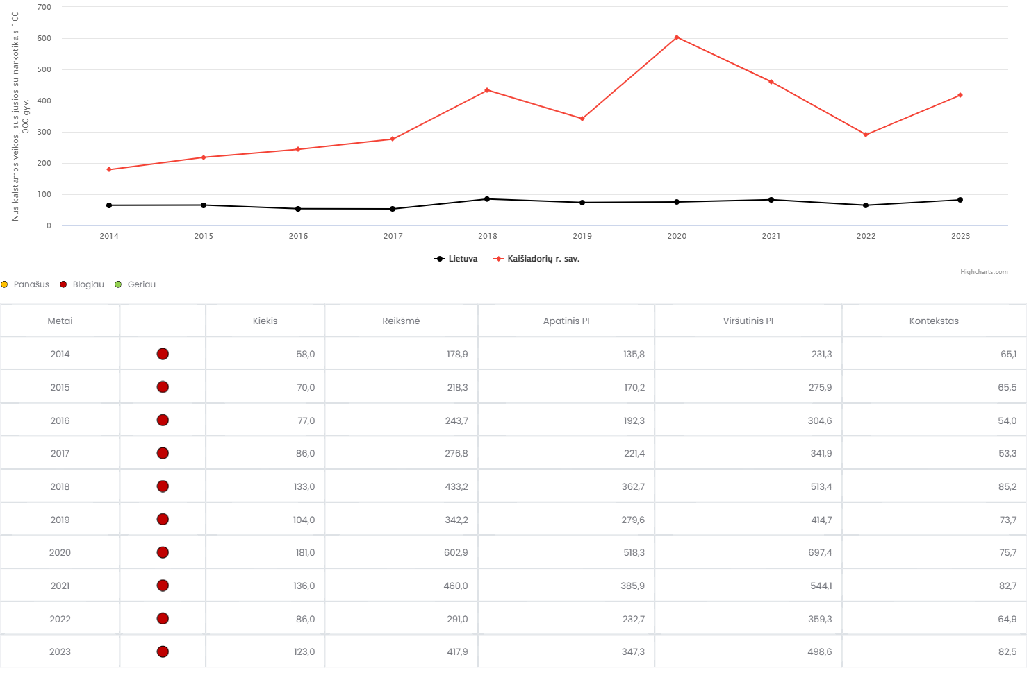
8 pav. Nusikalstamos veikos, susijusios su narkotikais,
Kaišiadorių r. sav. ir Lietuvoje 2014–2023 m. 100 000 gyv.
Šaltinis: Visuomenės sveikatos stebėsenos informacinė sistema

Mirties priežasčių statistikoje per 2014–2023 m. daugiausia mirčių nuo narkotikų sąlygotų priežasčių užregistruota 2022 m. (4 asmenys/13,5/100 000 gyv.). 2023 m. mirė 2 gyventojai, naujausi duomenys 2 kartus viršijo šalies vidurkį (6,8 atv./100 000 gyv.).
2023 m. Kaišiadorių r. sav. visuomenės sveikatos biuras teikė nemokamas priklausomybių konsultanto paslaugas gyventojams ir jų artimiesiems, išgyvenantiems priklausomybę nuo vartojančio asmens. Ši paslauga buvo suteikta 90-čiai asmenų (298 apsilankymai). Taip pat vykdė ankstyvosios intervencijos programą, skirtą nereguliariai vartojantiems psichoaktyviąsias medžiagas ar eksperimentuojantiems jomis, kurioje dalyvavo 20 jaunuolių. Svarbu pabrėžti, kad ugdymo įstaigose, visuomenės sveikatos specialistams bendradarbiaujant su Kaišiadorių r. sav. bendruomenės pareigūnais, reguliariai buvo vykdoma rutininė tabako, alkoholio, narkotinių, psichotropinių medžiagų vartojimo prevencija: vedami pokalbiai su mokiniais ir tėvais, vykdomi reidai ugdymo įstaigos viduje ir teritorijoje.

Prioritetinė problema.

Gyventojų mirtingumas nuo cerebrovaskulinių ligų, dalyvavimas ŠKL programoje

Mirtingumas nuo cerebrovaskulinių ligų, kaip ir nuo kitų kraujotakos sistemos ligų, išlieka aukštas ir yra viena iš svarbiausių mirties priežasčių Lietuvoje. Šios ligos apima tiek ūmias būkles, kaip insultas, tiek lėtines, pavyzdžiui, lėtinę smegenų išemiją, gali sukelti rimtus neurologinius pažeidimus, įskaitant demenciją, judėjimo sutrikimus ar net mirtį, jei negydomos laiku. Jos ypač paplitusios senstant populiacijai ir yra viena pagrindinių mirties ar ilgalaikio neįgalumo priežasčių išsivysčiusiose šalyse. 2023 m. Kaišiadorių r. sav. nuo cerebrovaskulinių ligų mirė 75 gyventojai (254,8 atv./100 000 gyv.), tai vienas didžiausių rodiklių nuo 2014-ųjų. Pastebima, kad 2020–2023 m. rodikliai viršijo šalies vidurkį, 2023 m. savivaldybėje užregistruota beveik du kartus daugiau mirčių nei šalyje (atitinkamai 254,8 ir 154 atv./100 000 gyv.) (9 pav.). Mirusiųjų amžius buvo 59 ir vyresni kaišiadoriečiai, 76 proc. jų gyveno kaimo vietovėse, 56 proc. mirusiųjų sudarė moterys. Pagal naujausius duomenis Kaišiadorių r. sav. patenka tarp savivaldybių, kurių situacija šalyje yra prasčiausia, lyginant su šalies vidurkiu. Rodiklis priklausė blogiausią rodiklį turinčių savivaldybių grupei (raudonai zonai) (10 pav.).

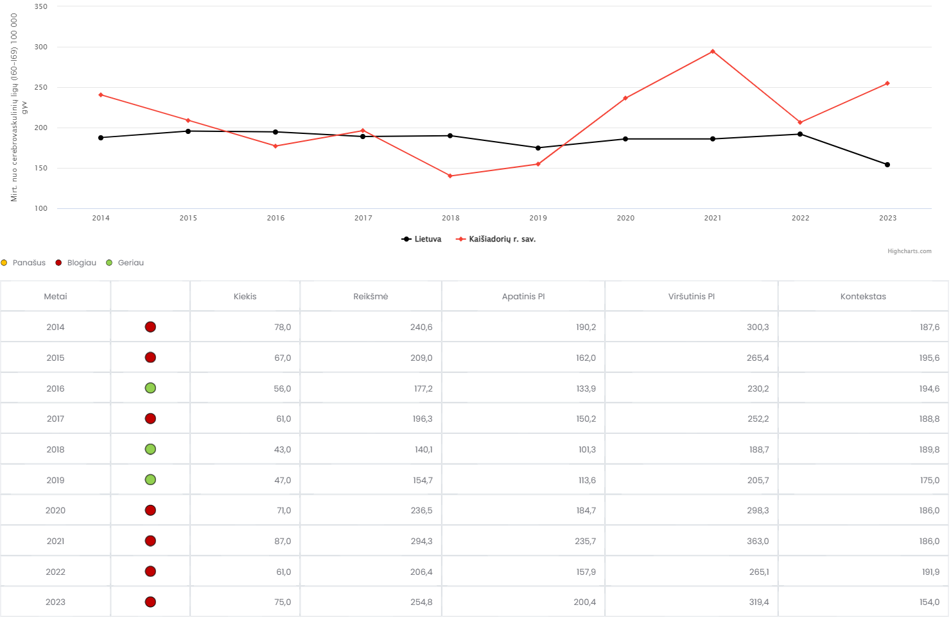
9 pav. Mirtingumas nuo cerebrovaskulinių ligų
Kaišiadorių r. sav. ir Lietuvoje 2014–2023 m. 100 000 gyv.
Šaltinis: Visuomenės sveikatos stebėsenos informacinė sistema

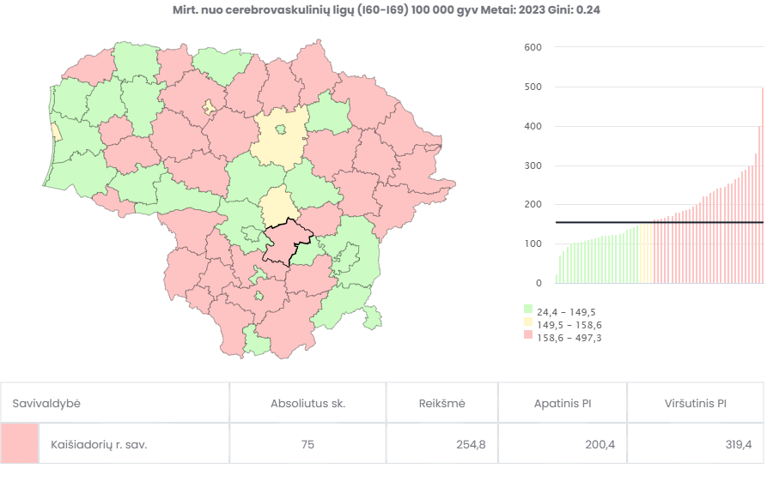
10 pav. Mirtingumas nuo cerebrovaskulinių ligų 100 000 gyv. Lietuvoje 2023 m.
Šaltinis: Visuomenės sveikatos stebėsenos informacinė sistema

Aukšti mirčių rodikliai nuo cerebrovaskulinių ir kitų kraujotakos sistemos ligų parodo poreikį gerinti širdies ir kraujagyslių ligų prevenciją savivaldybėje. Siekiant motyvuoti gyventojus gyventi sveikiau ir sumažinti širdies bei kraujagyslių ligų ir cukrinio diabeto riziką, asmens sveikatos priežiūros įstaigose (toliau – ASPĮ) yra vykdomos profilaktinės programos ir teikiamos kitos skatinamosios paslaugos, viena jų – Širdies kraujagyslių prevencinė programa (toliau – ŠKL). Ši prevencinė programa finansuojama Privalomojo sveikatos draudimo fondo (PSDF) biudžeto lėšomis, todėl draustiems pacientams atliekama nemokamai. Pacientai dažniausiai kviečiami dalyvauti programoje, kai atvyksta į ASPĮ pas šeimos gydytoją. Atsakomybė už pacientų kvietimą, t. y. informavimą, tenka šeimos gydytojams. Kaišiadorių r. sav. 2023 m. ŠKL prevencinės programos rodiklis pateko į prasčiausią rodiklį turinčių savivaldybių grupę (raudoną zoną) (11 pav.), t. y. nesiekė Lietuvos vidurkio. Nors 2023 m. tikslinė populiacijos dalis (35,5 proc.), dalyvavusi ŠKL prevencijos programoje, buvo viena didžiausių nuo 2015-ųjų (16,8 proc.), tačiau Lietuvoje šis rodiklis buvo 1,2 karto didesnis (42,8 proc.) (3 lentelė).

3 lentelė. Tikslinės populiacijos dalis (proc.), dalyvavusi ŠKL programoje, Kaišiadorių r. sav. ir Lietuvoje 2015–2023 m.
 | 2015 m. | 2016 m. | 2017 m. | 2018 m. | 2019 m. | 2020 m. | 2021 m. | 2022 m. | 2023 m.
Tikslinės populiacijos dalis (proc.), dalyvavusi širdies kraujagyslių ligų didelės rizikos grupės prevencijos programoje
Kaišiado-rių r. sav. | 16,8 | 20,9 | 22,6 | 26,2 | 33,1 | 24,1 | 35,4 | 38,2 | 35,5
Lietuva | 37,42 | 39 | 40,8 | 42,9 | 48,2 | 35,6 | 47,2 | 49,6 | 42,8
Šaltinis: Visuomenės sveikatos stebėsenos informacinė sistema

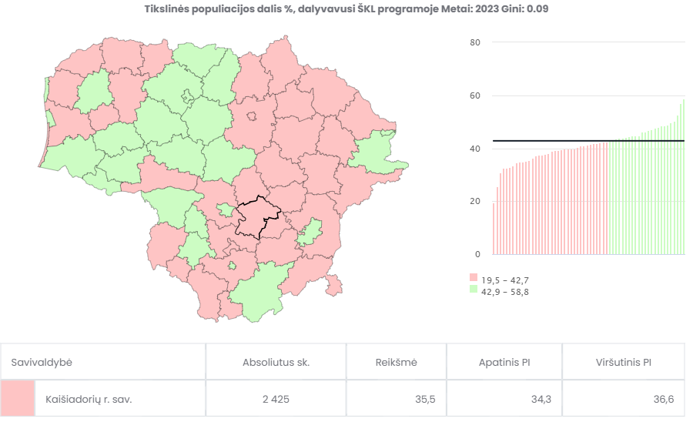
11 pav. Tikslinės populiacijos dalis (proc.) dalyvavusi ŠKL programoje Lietuvoje 2023 m.
Šaltinis: Visuomenės sveikatos stebėsenos informacinė sistema

Nuo 2015 m. Kaišiadorių r. sav. gyventojams buvo vykdoma Širdies ir kraujagyslių ligų ir cukrinio diabeto rizikos grupių asmenų sveikatos stiprinimo programa. 2023 m. ją pradėjo daugiausia kaišiadoriečių nuo 2015-ųjų – 181 asmuo, baigė 79 proc. (12 pav.). Šios programos dalyviai buvo Kaišiadorių ASPĮ pacientai. Jos metu kaišiadoriečiams buvo suteikta dietologo ir kineziterapeuto konsultacija, atliekama kūno kompozicijos analizė ir motyvacinis interviu su visuomenės sveikatos specialistu, vedami fizinio aktyvumo užsiėmimai. Atsižvelgiant į dalyvių refleksiją programos pabaigoje, pastebėti teigiami pokyčiai dalyvių gyvensenoje: daugiau pradėjo vartoti daržovių, vaisių savo mityboje, sumažino riebaus ir saldaus maisto vartojimą, padidėjo gyventojų fizinis aktyvumas ir pagerėjo savijauta.

12 pav. Širdies ir kraujagyslių ligų ir cukrinio diabeto rizikos grupių asmenų
sveikatos stiprinimo programos vykdymas 2015–2023 m.
Šaltinis: Kaišiadorių r. sav. VSB informacija

Taigi, siekiant sumažinti mirtingumą nuo cerebrovaskulinių ligų, svarbu skatinti gyventojus aktyviau dalyvauti prevencinėse programose, didinti sveikatos raštingumą ir stiprinti sveikatos priežiūros paslaugų prieinamumą bei kokybę.

SAVIVALDYBĖS GYVENSENOS STEBĖSENOS RODIKLIAI

2024 M. KAIŠIADORIŲ R. SAV. MOKYKLINIO AMŽIAUS VAIKŲ GYVENSENOS TYRIMO REZULTATAI

2024 metais visose Lietuvos savivaldybėse buvo atliktas mokyklinio amžiaus 5, 7 ir 9 (I gimnazijos) klasių mokinių gyvensenos tyrimas. Tyrimas atliktas vykdant sveikatos apsaugos ministro įsakymą, nurodantį periodiškai savivaldybėse atlikti gyvensenos tyrimus.
Tyrimas atskleidė esamą mokyklinio amžiaus vaikų gyvensenos situaciją atskirose savivaldybėse ir bendrai Lietuvoje, pateikiant įrodymus kryptingam sveikatą stiprinančios veiklos planavimui konkrečioje savivaldybėje, o ateityje atlikus daugiau pakartotinių tyrimų bus galima stebėti rodiklių pokyčius.
Tyrimas atliktas vadovaujantis Higienos instituto (toliau – HI) parengta gyvensenos tyrimų organizavimo ir vykdymo metodika. Mokinių apklausai naudotas su Sveikatos apsaugos ministerija suderintas standartizuotas klausimynas.
Vaikų gyvensenos stebėsenos rodikliai suskirstyti į 3 grupes:
- laimingumas, sveikatos ir išvaizdos vertinimas;
- sveikatos elgsena (fizinis aktyvumas, pasyvus laisvalaikis ir mitybos įpročiai, burnos higiena);
- rizikingas elgesys (tabako, elektroninių cigarečių rūkymas, alkoholio, narkotinių medžiagų vartojimas, patyčios ir saugumas kelyje, namuose bei mokykloje).
2024 m. mokyklinio amžiaus vaikų gyvensenos tyrimo duomenų bazę sudarė 34 873 respondentų užpildytos anketos, iš kurių 597 anketas užpildė Kaišiadorių r. sav. moksleiviai, iš jų 189 buvo 5 kl. mokiniai, 209 – 7 kl. mokiniai, 199 – 9 arba I gimnazijos klasės mokiniai.
Atlikus tyrimą, paaiškėjo, kad Kaišiadorių r. sav. mažėjo vaikų, kurie jaučiasi labai laimingi arba pakankamai laimingi galvodami apie savo dabartinį gyvenimą, kurie savo sveikatą vertina labai gerai arba gerai ir yra patenkinti savo išvaizda. Daugiau nei pusė mokyklinio amžiaus vaikų (60 proc.) valosi dantis šepetėliu ir pasta dažniau nei kartą per dieną, rodiklis nuo 2016 m. padidėjo 6,2 proc. Pastebima, kad mažiau mokinių (nei 2020 m.) buvo fiziškai aktyvesni. Padaugėjo pasyvių paauglių, t. y. kas trečias jų vidutiniškai 4 ir daugiau valandų per dieną praleido prie ekranų (televizoriaus, kompiuterio, planšetės, išmaniojo telefono). Mažėjo mokyklinio amžiaus vaikų, kurie visada tamsiu paros metu būdami lauke nešioja atšvaitus ir kurie visada segi saugos diržą važiuodami automobiliu. Kaišiadorių r. sav. 12,5 proc. tyrime dalyvavusių vaikų visada dėvėjo šalmą važiuodami dviračiu.
Šiek tiek kito mokinių mityba. Nuo 2016 m. mažėjo mokinių, kurie kasdien pusryčiavo (atitinkamai nuo 52 iki 35,1 proc.). Kas penktas tyrime dalyvavęs mokinys per dieną valgo saldumynus, kas trečias – bent kartą per dieną valgo daržoves, vaisius ir papildomai nededa druskos į paruoštą maistą. Šie rodikliai mažai skyrėsi nuo 2020 m. tyrimo duomenų. Mažėjo mokinių, kurie bent kartą per dieną geria gazuotus saldžiuosius gėrimus ir kurie bent kartą per savaitę geria energinius gėrimus.
Vertinant žalingus įpročius, pastebėta, kad nežymiai padaugėjo mokinių, kurie bent kartą rūkė tabako gaminius (per paskutines 30 dienų/12 mėn.). Mažėjo vaikų, kurie per paskutines 30 dienų bent kartą rūkė elektronines cigaretes ar naudojo panašius elektroninius įtaisus rūkymui (pokytis – 4,2 proc.) ar kurie bent kartą per savo gyvenimą vartojo kitus narkotikus nei kanapes. Kas penktas mokyklinio amžiaus vaikas per paskutinius 12 mėnesių bent kartą rūkė elektronines cigaretes ar naudojo panašius elektroninius įtaisus rūkymui ir vartojo alkoholinius gėrimus. Kaišiadorių r. sav. (6,1 proc.) pastebėta nežymiai daugiau nei šalyje (4,3 proc.) mokinių, kurie bent kartą per savo gyvenimą vartojo kanapes („žolę“, marihuaną, hašišą).
2024 m. Kaišiadorių r. sav. kas antras tyrime dalyvavęs mokinys patyrė patyčias (51,2 proc.) per paskutinius du mėnesius, kas ketvirtas – per paskutinius 12 mėnesių, 14,6 proc. – per paskutines 30 dienų patyrė patyčias per socialinius tinklus, elektroniniu paštu ar telefonu. Padaugėjo ir tų, kurie tyčiojosi iš kitų mokinių per paskutinius du mėnesius (37 proc.). Beveik visi (93,3 proc.) tiriamieji teigė, kad jaučiasi saugūs namų aplinkoje, ir, priešingai, sumažėjo mokyklinio amžiaus vaikų, kurie jaučiasi saugūs mokyklos aplinkoje (2020 m. – 82,7, 2024 m. – 65,1 proc.). 12 proc. tyrime dalyvavusių vaikų teigė patyrę fizinį tėvų smurtą ar kitokią fizinę tėvų bausmę per paskutinius 2 mėnesius.
Spalvinis žymėjimas 2 lentelėje rodo situacijos gerėjimą – žalia spalva, blogėjimą – raudona spalva, jei pokyčio nėra – geltona spalva.
2 lentelė. Vaikų gyvensenos tyrimo rezultatai.
Rodiklio pavadinimas | Savivaldybės rodiklio reikšmė |  |  | Kryptis | Lietuvos rodiklio reikšmė | Santykis savival-dybė/ Lietuva
 | 2016 m. | 2020 m. | 2024 m.
1 | 2 | 3 | 4 | 5 | 6 | 7
Mokyklinio amžiaus vaikų, kurie jaučiasi labai laimingi arba pakankamai laimingi galvodami apie savo dabartinį gyvenimą, dalis (proc.) | 84,6 | 75 | 63,8 |  | 65,4 | 1
Mokyklinio amžiaus vaikų, kurie savo sveikatą vertina labai gerai arba gerai, dalis (proc.) | 84,5 | 80,8 | 68,5 |  | 71,7 | 1
1 | 2 | 3 | 4 | 5 | 6 | 7
Mokyklinio amžiaus vaikų, kurie yra patenkinti savo išvaizda, dalis (proc.) |  | 43,4 | 35,4 |  | 32 | 1,1
Mokyklinio amžiaus vaikų, kurie 5 ir daugiau dienų mankštinasi ar sportuoja bent 60 minučių (skaičiuojama kartu su fizinio ugdymo pamokomis), dalis (proc.) |  | 41,1 | 37,6 |  | 39,6 | 0,94
Mokyklinio amžiaus vaikų, kurie kasdien ne pamokų metų mankštinasi ar sportuoja bent 60 minučių, dalis (proc.) | 8 | 16,2 | 14,1 |  | 14 | 1
Mokyklinio amžiaus vaikų, kurie vidutiniškai 4 ir daugiau valandų per dieną praleidžia prie ekranų (televizoriaus, kompiuterio, planšetės, išmaniojo telefono), dalis (proc.) | 21,9 | 26,9 | 31,4 |  | 28,2 | 1,11
Mokyklinio amžiaus vaikų, kasdien valgančių pusryčius, dalis (proc.) | 52 | 47,3 | 35,1 |  | 39,1 | 0,9
Mokyklinio amžiaus vaikų, bent kartą per dieną valgo vaisius (neskaitant sulčių), dalis (proc.) | 39,5 | 37,7 | 36,7 |  | 33,9 | 1,1
Mokyklinio amžiaus vaikų, kurie bent kartą per dieną valgo daržoves (neskaitant bulvių), dalis (proc.) | 35,5 | 32,5 | 33,8 |  | 32,6 | 1
Mokyklinio amžiaus vaikų, kurie bent kartą per dieną valgo saldumynus, dalis (proc.) |  | 20,9 | 19,4 |  | 18,4 | 1,1
Mokyklinio amžiaus vaikų, kurie bent kartą per dieną geria gazuotus saldžiuosius gėrimus, dalis (proc.) |  | 17,2 | 12,2 |  | 9,3 | 1,3
Mokyklinio amžiaus vaikų, kurie bent kartą per savaitę geria energinius gėrimus, dalis (proc.) |  | 20,8 | 17,6 |  | 15,4 | 1,14
Mokyklinio amžiaus vaikų, kurie papildomai nededa druskos į paruoštą maistą, dalis (proc.) |  | 35,5 | 32,8 |  | 30,8 | 1,1
Mokyklinio amžiaus vaikų, kurie valosi dantis šepetėliu ir pasta dažniau nei kartą per dieną, dalis (proc.) | 53,8 | 58,3 | 60 |  | 60,6 | 1
Mokyklinio amžiaus vaikų, kurie per paskutines 30 dienų bent kartą rūkė tabako gaminius, dalis (proc.) |  | 8,7 | 10,3 |  | 7,5 | 1,4
Mokyklinio amžiaus vaikų, kurie per paskutinius 12 mėnesių bent kartą rūkė tabako gaminius, dalis (proc.) |  | 15 | 16,8 |  | 13,6 | 1,2
Mokyklinio amžiaus vaikų, kurie per paskutines 30 dienų bent kartą rūkė elektronines cigaretes ar naudojo panašius elektroninius įtaisus rūkymui, dalis (proc.) |  | 15,8 | 11,6 |  | 9,9 | 1,2
Mokyklinio amžiaus vaikų, kurie per paskutinius 12 mėnesių bent kartą rūkė elektronines cigaretes ar naudojo panašius elektroninius įtaisus rūkymui, dalis (proc.) |  | 20,9 | 20,2 |  | 19,5 | 1
1 | 2 | 3 | 4 | 5 | 6 | 7
Mokyklinio amžiaus vaikų, kurie per paskutines 30 dienų bent kartą vartojo alkoholinius gėrimus, dalis (proc.) | 21,5 | 11,6 | 13,6 |  | 11,6 | 1,2
Mokyklinio amžiaus vaikų, kurie per paskutinius 12 mėnesių bent kartą vartojo alkoholinius gėrimus, dalis (proc.) | 34,4 | 20,3 | 23,4 |  | 26,9 | 0,9
Mokyklinio amžiaus vaikų, kurie bent kartą per savo gyvenimą vartojo kanapes („žolę“, marihuaną, hašišą), dalis (proc.) |  | 4,4 | 6,1 |  | 4,3 | 1,4
Mokyklinio amžiaus vaikų, kurie bent kartą per savo gyvenimą vartojo kitus narkotikus nei kanapes, dalis (proc.) |  | 3,5 | 2,4 |  | 3,1 | 0,8
Mokyklinio amžiaus vaikų, kurie visada tamsiu paros metu būdami lauke nešioja atšvaitus, dalis (proc.) | 28,3 | 29,4 | 16,3 |  | 17 | 1
Mokyklinio amžiaus vaikų, kurie visada segi saugos diržą važiuodami automobiliu, dalis (proc.) | 76,2 | 78,4 | 75,2 |  | 76,8 | 0,9
Mokyklinio amžiaus vaikų, kurie visada dėvi šalmą važiuodami dviračiu, dalis (proc.) |  | 9 | 12,5 |  | 11,4 | 1,1
Mokyklinio amžiaus vaikų, iš kurių tyčiojosi per paskutinius du mėnesius, dalis (proc.) | 53,9 | 35,1 | 51,2 |  | 45,1 | 1,1
Mokyklinio amžiaus vaikų, kurie patys tyčiojosi iš kitų mokinių per paskutinius du mėnesius, dalis (proc.) | 50,6 | 27,5 | 37 |  | 32,6 | 1,1
Mokyklinio amžiaus vaikų, kurie per paskutines 30 dienų patyrė patyčias per socialinius tinklus, elektroniniu paštu ar telefonu, dalis (proc.) |  | 9,4 | 14,6 |  | 13,4 | 1,1
Mokyklinio amžiaus vaikų, kurie per paskutinius 12 mėnesių patyrė patyčias per socialinius tinklus, elektroniniu paštu ar telefonu, dalis (proc.) |  | 15,4 | 25,2 |  | 24,2 | 1
Mokyklinio amžiaus vaikų, kuriuos per paskutinius 2 mėnesius mušė ar kitaip fiziškai baudė tėvai, dalis, (proc.) |  | 9 | 12 |  | 10 | 1,2
Mokyklinio amžiaus vaikų, kurie jaučiasi saugūs namų aplinkoje, dalis (proc.) |  | 94,9 | 93,3 |  | 93,9 | 1
Mokyklinio amžiaus vaikų, kurie jaučiasi saugūs mokyklos aplinkoje, dalis (proc.) |  | 82,7 | 65,1 |  | 73,5 | 0,9

IŠVADOS

- Kaišiadorių r. sav. daugėjo mirčių atvejų dėl išorinių priežasčių, didžiąją dalį jų sudarė savižudybės.
- Nusikalstamų veikų, susijusių su narkotikais, rodiklis išliko didžiausias Lietuvoje, užfiksuoti mirčių nuo narkotikų sąlygotų priežasčių atvejai pabrėžia problemos aktualumą savivaldybėje.
- Aukšti mirčių nuo cerebrovaskulinių ligų rodikliai rodo vis dar nepakankamą būtinų priemonių, skirtų profilaktinių programų efektyvumui didinti, naudojimą Kaišiadorių r. sav.

REKOMENDACIJOS

Ataskaitos rekomendacijos orientuotos į prioritetines Kaišiadorių r. sav. gyventojų problemas, mažinant mirtingumą nuo išorinių priežasčių, nusikalstamas veikas (susijusias disponavimu narkotinėmis medžiagomis ir jų kontrabanda) ir stiprinant savižudybių prevenciją bei efektyvinant prevencinių programų vykdymo apimtis, gerinant ambulatorinės sveikatos priežiūros prieinamumą ir kokybę.

Mirtingumo nuo išorinių priežasčių mažinimas:
Savivaldybei pavaldžioms sveikatos priežiūros, formaliojo / neformaliojo švietimo įstaigoms

- Užtikrinti (ypač šaltuoju metų laiku) ir gerinti kelių, šaligatvių, maudyklų priežiūrą atsižvelgiant į sezoniškumą;
- Organizuoti ir vykdyti mokymus, informacijos sklaidą pagyvenusiems asmenims bei jų artimiesiems apie gyvenamosios aplinkos pritaikymą griuvimų prevencijai.

Savižudybių, bandymų žudytis skaičiaus mažinimas
Savivaldybei pavaldžioms sveikatos priežiūros, socialinių paslaugų, formaliojo / neformaliojo švietimo įstaigoms

- Didinti informacijos sklaidą rajono gyventojams apie teikiamas paslaugas ir konsultacijas psichikos sveikatos stiprinimo srityje įvairaus amžiaus žmonėms, jų artimiesiems.
- Toliau vykdyti mokymus bendruomenei, kaip atpažinti nerimo, depresijos, priklausomybių, ketinimo žudytis, smurto ar patiriamų patyčių požymius.
- Skatinti aktyviau dirbti visų sričių specialistus, baigusius ASIST mokymus rajone.

Nusikalstamų veikų, susijusių su disponavimu narkotinėmis medžiagomis ir jų kontrabanda (nusikaltimai), mažinimas:
Savivaldybei pavaldžioms sveikatos priežiūros, socialinių paslaugų, formaliojo / neformaliojo švietimo įstaigoms, savivaldybės administracijai:
- Rengti ir platinti tikslinės grupės poreikius atitinkančią švietėjišką informacinę medžiagą apie psichoaktyvias medžiagas, jų poveikį sveikatai (lankstinukai, pranešimai spaudai, leidiniai, bukletai, metodinės priemonės, elektroniniai leidiniai ir kt.), inicijuoti ir organizuoti informacines kampanijas ir švietėjiškas akcijas.
- Ugdymo įstaigose toliau rengti, vykdyti psichoaktyvių medžiagų vartojimo prevencijos projektus, kurių tikslas – suteikti gyvenimo įgūdžių, reikalingų sveikai gyvensenai ir žalingų įpročių prevencijai.
- Įspėjamaisiais ženklais informuoti mokyklos bendruomenę apie galiojančius draudimus mokyklos teritorijoje turėti ir / ar vartoti psichoaktyviąsias medžiagas.
- Įgyvendinant psichoaktyviųjų medžiagų vartojimo prevenciją bendrojo ugdymo mokyklose, į prevencinę veiklą įtraukti ne tik moksleivius, bet ir jų tėvus.
- Sudaryti sąlygas ir užtikrinti galimybes dalyvauti vaikams neformaliame ugdyme.
- Vykdyti informacines socialines kampanijas, organizuoti masinius renginius, siekiant gerinti gyventojų informuotumą.
- Organizuoti diskusijas, individualias konsultacijas, mokymus psichologinei būsenai gerinti.
- Savivaldos lygiu sukurti įstaigų bendradarbiavimo algoritmą (į sveikatą ir visuomenės saugumą orientuotą nukreipimų modelį), kuris užtikrintų, kad vartojantis asmuo būtų ne persekiojamas, o jam būtų suteikta pagalba.

Būtinosios priemonės profilaktinių programų efektyvumui didinti:
Savivaldybei pavaldžioms sveikatos priežiūros įstaigoms, Savivaldybės administracijai:
- Informuoti ir šviesti visuomenę ligų prevencijos klausimais (lankstinukai, pranešimai spaudai, leidiniai, vaizdo ir garso siužetai, metodinės priemonės ir kt.). Ypatingai užtikrinti informacijos sklaidą rizikos grupėse.
- Sudaryti profilaktikos programų valdymo grupę.
- Parengti prevencinių programų vykdymo algoritmus.
- Parengti priemones aukštam kvietimų lygiui užtikrinti (pvz., asmeninius kvietimus SMS žinutėmis / skambučiais / laiškais elektroniniu paštu).
- Užtikrinti tinkamą materialinę bazę prevencinėms programoms vykdyti.
- Stiprinti bendradarbiavimą tarp ASPĮ ir Kaišiadorių r. sav. visuomenės sveikatos biuro vykdant prevencines programas.
- Motyvuoti šeimos gydytojus skatinti rizikos grupes dalyvauti prevencinėse programose.
- Vykdyti nuolatinę rezultatų stebėseną. Siekti, kad iš Privalomojo sveikatos draudimo fondo lėšų finansuojamų prevencinių programų įvykdymas viršytų šalies vidurkį.
_____________________

